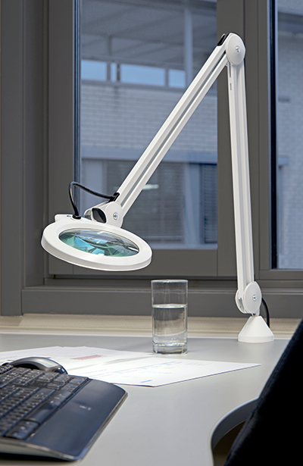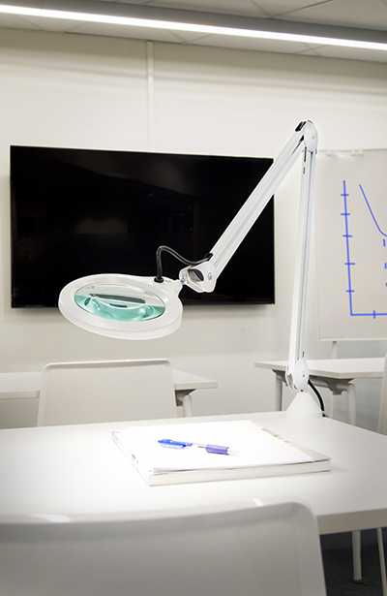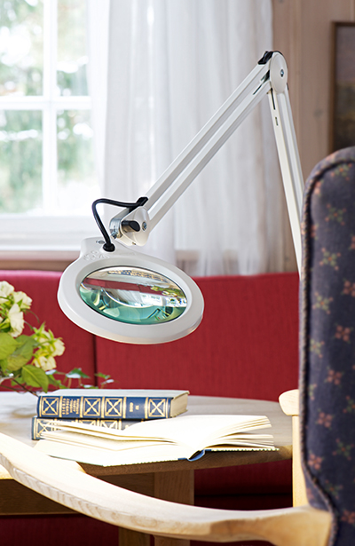

LFM LED G2
LFM LED är en förstoringslampa med låg vikt helt i metall och med LED-ljuskälla. Armen ger lång räckvidd och maximal vertikal/horisontell rörelse och stannar alltid i rätt läge utan att dippa.
Den ø127 mm glaslinsen är placerad i mitten av en cirkel av LED-ljuskällor. Detta är det perfekta sättet att belysa ett objekt, det praktiskt taget eliminerat från skuggor. LFM LED är utrustad med en full cirkel av lysdioder (LED). LFM LED levereras med en 3 eller 5 dioptrier glaslins.
- Fri rörlig huvudled
- Glaslins Ø 127 mm
- 3-stegs dimmer (100% -50% -0).
- Förstoring 3 dioptrier (1.75x) eller 5 dioptrier (1,75X)
- För ytterligare förstoring finns sekundärlins, 4D, 6D och 10D
- Tygpåse medföljer för sol- och dammskydd
- Räckvidd 100 cm
- Ljuskälla: LED
- CRI 80
- 4000 K
- Färg: Vit
- Levereras med 1,5 m kabel + snabbkontakt
Artnr | Benämning | Pris:
8-8028194 | Luxo LFM LED G2 T105 vit 840 3D | 2364:-
8-8028195 | Luxo LFM LED G2 T105 vit 840 5D | 2644:-
8-8014904 | LFM LED bordsklämma | 106:-
8-8025205 | Luxo Golvstativ | 2099:-

